Профилактика гриппа и ОРВИ, внебольничных пневмоний в детских дошкольных образовательных организациях
Острые респираторные вирусные инфекции (ОРВИ) — группа инфекционных заболеваний, возбудителями которых являются разнообразные вирусы – гриппа, парагриппа, аденовирусы, риновирусы, РС-вирусы и другие. Практически все так называемые «простудные» заболевания являются заболеваниями вирусной природы. Вирусы легко передаются воздушно-капельным путём при кашле и чихании, разговоре, а также через предметы обихода, постельные принадлежности и детские игрушки. Наиболее подвержены острым респираторным вирусным инфекциям дети. В условиях тесного контакта детей в детских дошкольных учреждениях передача возбудителей инфекций происходит активнее, что повышает риск возникновения ОРВИ у дошкольников, посещающих организованные детские коллективы.
Пневмония - это воспаление легочной ткани, как правило, инфекционного происхождения. Внебольничная пневмония - это острое заболевание, возникшее во внебольничных условиях (вне стационара) или выявленное в первые 48 часов от момента госпитализации. Пневмония вызывается целым рядом возбудителей, включая вирусы, бактерии и грибы. Наиболее распространенными этиологическими агентами бактериальных пневмоний у детей являются пневмококк (Streptococcus pneumoniaе) и гемофильная палочка (Haemophilus influenzae type b (Hib)). Среди патогенов вирусной природы распространенной причиной вирусной пневмонии является вирус гриппа, а также вирусы парагриппа и респираторно-синцитиальный вирус. Некоторые возбудители имеют свои особенности как источники заражения или течения заболевания. Эти возбудители — хламидия, микоплазма, легионелла.
Заболеваемость внебольничными пневмониями регистрируется в течение всего года, а в период сезонного подъема заболеваемости ОРВИ и гриппом отмечается рост числа заболевших пневмониями. В структуре больных внебольничными пневмониями преобладает взрослое население, дети до 17-ти лет составляют около 30%. В тяжелых случаях пневмония может привести к летальному исходу.
Симптомы заболевания. В большинстве случаев клинически ОРВИ проявляется в виде лихорадки, боли и першения в горле, заложенности носа и обильных прозрачных выделений из носа, чихания, головных болей и болей в мышцах, общей слабости. Заподозрить пневмонию можно при ухудшении общего состояния во время ОРВИ – возврат лихорадки после периода нормальной температуры тела, появление кашля с выделением мокроты, одышки и боли в грудной клетке. Также больного могут беспокоить общие симптомы, особенно при тяжелых случаях: резкая слабость, отсутствие аппетита. При пневмонии, вызванной «атипичным возбудителем», может отсутствовать лихорадка, общее состояние может быть нетяжелым, но больного может беспокоить сухой навязчивый кашель.
Передача инфекции. Основным механизмом передачи респираторных инфекций является аэрозольный, который реализуется воздушно-пылевым и воздушно-капельным путями (при чихании, кашле, разговоре, дыхании). Источником является больной человек с признаками инфекции дыхательных путей, а так же люди с бессимптомным течением инфекции, без клинических симптомов заболевания. Кроме того, источником некоторых возбудителей (орнитоза, зоонозного гриппа) могут быть птицы и различные теплокровные животные.
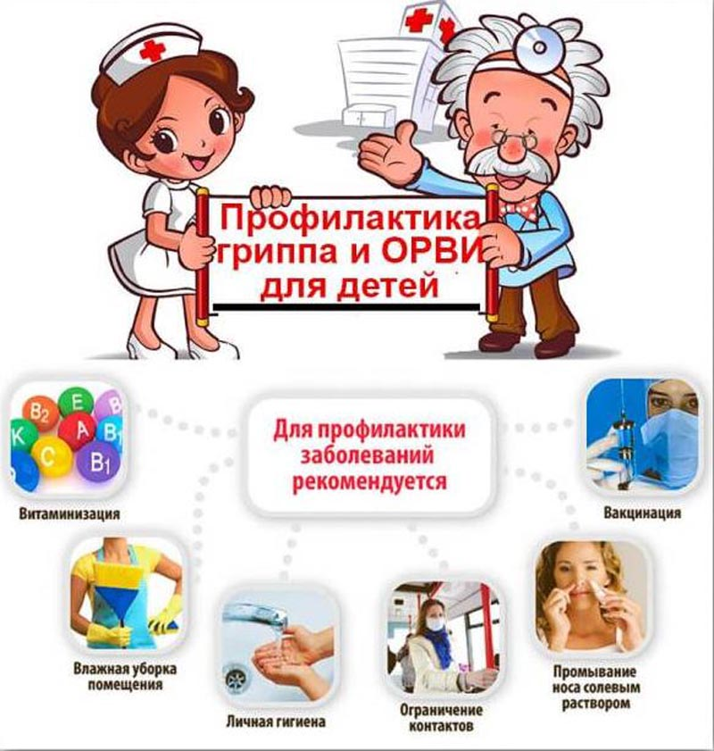
Меры профилактики ОРВИ, гриппа и внебольничных пневмоний в детских организованных коллективах.
Для детей, посещающих детские коллективы, приоритетными являются мероприятия по специфической профилактике:
- иммунизация против гриппа (ежегодно, в осенний период года, перед началом сезонного подъема заболеваемости),
- иммунизация против пневмококковой и гемофильной инфекции (в сроки, определенные Национальным календарем профилактических прививок в соответствии с возрастом ребенка).
В детских дошкольных учреждениях в осенне-зимний период требуется усиление противоэпидемического режима, направленные на исключение допуска в коллектив детей с симптомами ОРВИ и недопущения роста заболеваемости респираторными инфекциями среди воспитанников: вводится «утренний фильтр» с термометрией детей до приема в группу и опросом родителей; организуется регулярное проветривание помещений, поддерживается комфортная температура и влажность; обеспечивается качество уборок и текущей дезинфекции, при необходимости проводится обеззараживание воздуха с использованием ультрафиолетовых бактерицидных облучателей.
Немаловажными будут также мероприятия общеукрепляющей направленности, предупреждающие возникновение у детей инфекций респираторного тракта: соблюдение принципов здорового образа жизни: здоровое полноценное питание с достаточным содержанием белков, микроэлементов и витаминов (ежедневно в рационе должны быть свежие овощи, фрукты, мясо, рыба, молоко и молочные продукты); достаточное пребывание на свежем воздухе и пр. В холодное время года дошкольника нужно одевать по погоде, избегая как переохлаждения, так и чрезмерного перегревания; для прогулок на открытом воздухе желательно выбирать одежду, не стесняющую движений.
Если Ваш ребенок заболел, необходимо незамедлительно обратиться за медицинской помощью и исключить посещение больным ребенком детского организованного коллектива на весь период заболевания.

Здоровья Вам и Вашим близким!

